LAPORAN PRAKTIKUM
PEMROGRAMAN MOBILE
MODUL 3



ANDROID BASIC WITH KOTLIN

Oleh:
ERISCHA MARSELA NIM. 2410817120022

PROGRAM STUDI TEKNOLOGI INFORMASI
FAKULTAS TEKNIK
UNIVERSITAS LAMBUNG MANGKURAT
APRIL 2026

LEMBAR PENGESAHAN
LAPORAN PRAKTIKUM PEMROGRAMAN MOBILE
MODUL 1

Laporan Praktikum Pemrograman Mobile Modul 1: Android Basic With Kotlin Sederhana ini disusun sebagai syarat lulus mata kuliah Praktikum Pemrograman II. Laporan Praktikum ini dikerjakan oleh:

Nama Praktikan : ERISCHA MARSELA
NIM : 2410817120022

Menyetujui,  Asisten Praktikum  Muhammad Erza Raihan  NIM. 2310817210027 | Mengetahui,  Dosen Penanggung Jawab Praktikum  Irham Maulani Abdul Gani, S.Kom., M.Kom.  NIP. 199710312025061009

DAFTAR ISI

LEMBAR PENGESAHAN 2
DAFTAR ISI 3
DAFTAR TABEL 4
DAFTAR GAMBAR 5
SOAL 1 6
A. SOURCE CODE 7
B. OUTPUT CODE 20
C. PEMBAHASAN 23
SOAL 2 24
A. PEMBAHASAN 24
TAUTAN GIT 26
ADDITIONAL 26

DAFTAR TABEL
Tabel 1. Source Code MainActivity Compose 7
Tabel 2. Source Code AnimeViewModel Compose 9
Tabel 3. Source Code AnimeData Compose 10
Tabel 4. Source Code AnimeCharacter Compose 15
Tabel 5. SourceCode NavGraph Compose 16
Tabel 6. Source Code Screeen Compose 19
Tabel 7. Source Code MainActivity XML 20
Tabel 8. Source Code AnimeAdapter XML 23
Tabel 9. Source Code AnimeRepository XML 26
Tabel 10. Source Code AnimeItem XML 34
Tabel 11. Source Code HomeFragment 35
Tabel 12. Source Code DetailFragment XML 42
Tabel 13. Source Code AnimeViewModel XML 46
Tabel 14. Source Code Activity_main.xml 47
Tabel 15. Source Code item_anime.xml 48
Tabel 16. Source Code fragment_home.xml 55
Tabel 17. Source Code fragment_detail.xml 57

DAFTAR GAMBAR

SOAL 1
Buatlah sebuah aplikasi Android menggunakan XML dan Jetpack Compose yang dapat menampilkan list dengan ketentuan berikut:
- List menggunakan fungsi RecyclerView (XML) dan LazyColumn (Compose)
- List paling sedikit menampilkan 5 item. Tema item yang ingin ditampilkan bebas
- Item pada list menampilkan teks dan gambar sesuai dengan contoh di bawah
- Terdapat 2 button dalam list, dengan fungsi berikut:
- Button pertama menggunakan intent eksplisit untuk membuka aplikasi atau browser lain
- Button kedua menggunakan Navigation component untuk membuka laman detail item
- Sudut item pada list dan gambar di dalam list melengkung atau rounded corner menggunakan Radius
- Saat orientasi perangkat berubah/dirotasi, baik ke portrait maupun landscape, aplikasi responsif dan dapat menunjukkan list dengan baik. Data di dalam list tidak boleh hilang
- Aplikasi menggunakan arsitektur single activity (satu activity memiliki beberapa fragment)
- Aplikasi berbasis XML harus menggunakan ViewBinding
- Aplikasi Mendukung Multi-language (bahasa indonesia dan inggris)
- Terdapat 1 halaman/screen untuk melakukan pergantian bahasa
- Gunakan Icon dari library ‘material’ (material,material2,material3) untuk membuat tombol yang mengarahkan ke halaman untuk melakukan pergantian bahasa, dan letakkan di bagian header/heading homescreen utama
- Diatas Scrollable list, terdapat sebuah “Item Highlight” yang menggunakan Carousel atau LazyRow dengan ketentuan: Item bisa bergeser secara finite atau infinite loop sebanyak jumlah item yang ada pada scrollable-list

SOURCE CODE
MainActivity.Kt Compose
Tabel 1. Source Code MainActivity Compose
package com.example.clickanime
import android.content.Context
import android.os.Bundle
import androidx.activity.ComponentActivity
import androidx.activity.compose.setContent
import androidx.activity.enableEdgeToEdge
import androidx.compose.foundation.layout.fillMaxSize
import androidx.compose.material3.Surface
import androidx.compose.runtime.*
import androidx.compose.ui.Modifier
import androidx.navigation.compose.rememberNavController
import com.example.clickanime.navigation.NavGraph
import com.example.clickanime.ui.theme.AnimeAppTheme
import java.util.Locale
class MainActivity : ComponentActivity() {
override fun attachBaseContext(newBase: Context) {
val prefs = newBase.getSharedPreferences("settings", Context.MODE_PRIVATE)
val lang = prefs.getString("language", Locale.getDefault().language) ?: "en"
val locale = Locale(lang)
Locale.setDefault(locale)
val config = newBase.resources.configuration
config.setLocale(locale)
super.attachBaseContext(newBase.createConfigurationContext(config))
}
override fun onCreate(savedInstanceState: Bundle?) {
super.onCreate(savedInstanceState)
enableEdgeToEdge()
setContent {
AnimeAppTheme {
Surface(modifier = Modifier.fillMaxSize()) {
val navController = rememberNavController()
NavGraph(
navController = navController,
onLocaleChange = { langCode ->
applyLocale(langCode)
}
)
}
}
}
}
private fun applyLocale(langCode: String) {
getSharedPreferences("settings", Context.MODE_PRIVATE)
.edit()
.putString("language", langCode)
.apply()
recreate()
}
}
Tabel 2. Source Code AnimeViewModel Compose
package com.example.clickanime.viewmodel
import androidx.lifecycle.ViewModel
import com.example.clickanime.data.AnimeData
import com.example.clickanime.model.AnimeCharacter
import kotlinx.coroutines.flow.MutableStateFlow
import kotlinx.coroutines.flow.StateFlow
import kotlinx.coroutines.flow.asStateFlow
class AnimeViewModel : ViewModel() {
private val _characters = MutableStateFlow<List<AnimeCharacter>>(AnimeData.characters)
val characters: StateFlow<List<AnimeCharacter>> = _characters.asStateFlow()
private val _carouselIndex = MutableStateFlow(0)
val carouselIndex: StateFlow<Int> = _carouselIndex.asStateFlow()
fun updateCarouselIndex(index: Int) {
_carouselIndex.value = index
}
}
Tabel 3. Source Code AnimeData Compose
package com.example.clickanime.data
import com.example.clickanime.R
import com.example.clickanime.model.AnimeCharacter
object AnimeData {
val characters = listOf(
AnimeCharacter(
id = 1,
nameResId = R.string.char1_name,
animeResId = R.string.char1_anime,
genreResId = R.string.char1_genre,
descriptionResId = R.string.char1_description,
abilityResId = R.string.char1_ability,
imageUrl = "https://cdn.myanimelist.net/images/characters/2/284121.jpg",
myAnimeListUrl = "https://myanimelist.net/character/17/Naruto_Uzumaki",
rating = 9.2f,
episodesOrChapters = 720,
year = 2002,
typeResId = R.string.type_anime
),
AnimeCharacter(
id = 2,
nameResId = R.string.char2_name,
animeResId = R.string.char2_anime,
genreResId = R.string.char2_genre,
descriptionResId = R.string.char2_description,
abilityResId = R.string.char2_ability,
imageUrl = "https://cdn.myanimelist.net/images/characters/9/310307.jpg",
myAnimeListUrl = "https://myanimelist.net/character/40/Monkey_D_Luffy",
rating = 9.4f,
episodesOrChapters = 1100,
year = 1999,
typeResId = R.string.type_anime
),
AnimeCharacter(
id = 3,
nameResId = R.string.char3_name,
animeResId = R.string.char3_anime,
genreResId = R.string.char3_genre,
descriptionResId = R.string.char3_description,
abilityResId = R.string.char3_ability,
imageUrl = "https://myanimelist.net/images/characters/8/349229.jpg",
myAnimeListUrl = "https://myanimelist.net/character/5/Ichigo_Kurosaki",
rating = 8.9f,
episodesOrChapters = 366,
year = 2004,
typeResId = R.string.type_anime
),
AnimeCharacter(
id = 4,
nameResId = R.string.char4_name,
animeResId = R.string.char4_anime,
genreResId = R.string.char4_genre,
descriptionResId = R.string.char4_description,
abilityResId = R.string.char4_ability,
imageUrl = "https://myanimelist.net/images/characters/9/206427.jpg",
myAnimeListUrl = "https://myanimelist.net/character/40882/Eren_Yeager",
rating = 9.1f,
episodesOrChapters = 87,
year = 2013,
typeResId = R.string.type_anime
),
AnimeCharacter(
id = 5,
nameResId = R.string.char5_name,
animeResId = R.string.char5_anime,
genreResId = R.string.char5_genre,
descriptionResId = R.string.char5_description,
abilityResId = R.string.char5_ability,
imageUrl = "https://myanimelist.net/images/characters/15/72546.jpg",
myAnimeListUrl = "https://myanimelist.net/character/246/Goku",
rating = 9.0f,
episodesOrChapters = 291,
year = 1989,
typeResId = R.string.type_anime
),
AnimeCharacter(
id = 6,
nameResId = R.string.char6_name,
animeResId = R.string.char6_anime,
genreResId = R.string.char6_genre,
descriptionResId = R.string.char6_description,
abilityResId = R.string.char6_ability,
imageUrl = "https://myanimelist.net/images/characters/9/72533.jpg",
myAnimeListUrl = "https://myanimelist.net/character/11/Edward_Elric",
rating = 9.3f,
episodesOrChapters = 64,
year = 2009,
typeResId = R.string.type_anime
)
)
}
Tabel 4. Source Code AnimeCharacter Compose
package com.example.clickanime.model
data class AnimeCharacter(
val id: Int,
val nameResId: Int,
val animeResId: Int,
val genreResId: Int,
val descriptionResId: Int,
val abilityResId: Int,
val imageUrl: String,
val myAnimeListUrl: String,
val rating: Float,
val episodesOrChapters: Int,
val year: Int,
val typeResId: Int
)
Tabel 5. SourceCode NavGraph Compose
package com.example.clickanime.navigation
import androidx.compose.runtime.Composable
import androidx.navigation.NavHostController
import androidx.navigation.NavType
import androidx.navigation.compose.NavHost
import androidx.navigation.compose.composable
import androidx.navigation.navArgument
import com.example.clickanime.data.AnimeData
import com.example.clickanime.ui.detail.DetailScreen
import com.example.clickanime.ui.home.HomeScreen
import com.example.clickanime.ui.language.LanguageScreen
@Composable
fun NavGraph(
navController: NavHostController,
onLocaleChange: (String) -> Unit
) {
NavHost(
navController = navController,
startDestination = Screen.Home.route
) {
composable(Screen.Home.route) {
HomeScreen(
characters = AnimeData.characters,
onDetailClick = { characterId ->
navController.navigate(Screen.Detail.createRoute(characterId))
},
onLanguageClick = {
navController.navigate(Screen.Language.route)
}
)
}
composable(
route = Screen.Detail.route,
arguments = listOf(navArgument("characterId") { type = NavType.IntType })
) { backStackEntry ->
val characterId = backStackEntry.arguments?.getInt("characterId") ?: return@composable
val character = AnimeData.characters.find { it.id == characterId }
character?.let {
DetailScreen(
character = it,
onBack = { navController.popBackStack() }
)
}
}
composable(Screen.Language.route) {
LanguageScreen(
onLanguageSelected = { langCode ->
onLocaleChange(langCode)
navController.popBackStack()
},
onBack = { navController.popBackStack() }
)
}
}
}
Tabel 6. Source Code Screeen Compose
package com.example.clickanime.navigation
sealed class Screen(val route: String) {
object Home : Screen("home")
object Detail : Screen("detail/{characterId}") {
fun createRoute(characterId: Int) = "detail/$characterId"
}
object Language : Screen("language")
}

MainActivity.Kt XML
Tabel 7. Source Code MainActivity XML
package com.example.animepopular
import android.content.Context
import android.os.Bundle
import androidx.appcompat.app.AppCompatActivity
import androidx.navigation.fragment.NavHostFragment
import androidx.navigation.ui.setupActionBarWithNavController
import com.example.animepopular.databinding.ActivityMainBinding
import java.util.Locale
class MainActivity : AppCompatActivity() {
private lateinit var binding: ActivityMainBinding
override fun attachBaseContext(newBase: Context) {
val prefs = newBase.getSharedPreferences("settings", Context.MODE_PRIVATE)
val lang = prefs.getString("language", "en") ?: "en"
val locale = Locale(lang)
Locale.setDefault(locale)
val config = newBase.resources.configuration
config.setLocale(locale)
val context = newBase.createConfigurationContext(config)
super.attachBaseContext(context)
}
override fun onCreate(savedInstanceState: Bundle?) {
super.onCreate(savedInstanceState)
binding = ActivityMainBinding.inflate(layoutInflater)
setContentView(binding.root)
val navHostFragment = supportFragmentManager
.findFragmentById(R.id.nav_host_fragment) as NavHostFragment
val navController = navHostFragment.navController
setSupportActionBar(binding.toolbar)
setupActionBarWithNavController(navController)
navController.addOnDestinationChangedListener { _, destination, _ ->
supportActionBar?.title = destination.label
}
}
override fun onSupportNavigateUp(): Boolean {
val navHostFragment = supportFragmentManager
.findFragmentById(R.id.nav_host_fragment) as NavHostFragment
return navHostFragment.navController.navigateUp() || super.onSupportNavigateUp()
}
}
Tabel 8. Source Code AnimeAdapter XML
package com.example.animepopular.adapter
import android.content.Context
import android.view.LayoutInflater
import android.view.ViewGroup
import androidx.recyclerview.widget.DiffUtil
import androidx.recyclerview.widget.ListAdapter
import androidx.recyclerview.widget.RecyclerView
import com.bumptech.glide.Glide
import com.example.animepopular.databinding.ItemAnimeBinding
import com.example.animepopular.model.AnimeItem
class AnimeAdapter(
private val onImdbClick: (AnimeItem) -> Unit,
private val onDetailClick: (AnimeItem) -> Unit
) : ListAdapter<AnimeItem, AnimeAdapter.AnimeViewHolder>(DiffCallback()) {
override fun onCreateViewHolder(parent: ViewGroup, viewType: Int): AnimeViewHolder {
val binding = ItemAnimeBinding.inflate(
LayoutInflater.from(parent.context), parent, false
)
return AnimeViewHolder(binding, parent.context)
}
override fun onBindViewHolder(holder: AnimeViewHolder, position: Int) {
holder.bind(getItem(position))
}
inner class AnimeViewHolder(
private val binding: ItemAnimeBinding,
private val context: Context
) : RecyclerView.ViewHolder(binding.root) {
fun bind(anime: AnimeItem) {
val prefs = context.getSharedPreferences("settings", Context.MODE_PRIVATE)
val isId = prefs.getString("language", "en") == "id"
binding.tvTitle.text = if (isId) anime.titleId else anime.titleEn
binding.tvYear.text = anime.year.toString()
binding.tvGenre.text = if (isId) anime.genreId else anime.genreEn
binding.tvPlot.text = if (isId) anime.plotId else anime.plotEn
binding.tvRating.text = anime.rating
binding.tvEpisodes.text = anime.episodes
Glide.with(context)
.load(anime.imageUrl)
.placeholder(android.R.drawable.ic_menu_gallery)
.error(android.R.drawable.ic_menu_gallery)
.into(binding.imgPoster)
binding.btnImdb.setOnClickListener { onImdbClick(anime) }
binding.btnDetail.setOnClickListener { onDetailClick(anime) }
}
}
class DiffCallback : DiffUtil.ItemCallback<AnimeItem>() {
override fun areItemsTheSame(oldItem: AnimeItem, newItem: AnimeItem) = oldItem.id == newItem.id
override fun areContentsTheSame(oldItem: AnimeItem, newItem: AnimeItem) = oldItem == newItem
}
}
Tabel 9. Source Code AnimeRepository XML
package com.example.animepopular.data
import com.example.animepopular.model.AnimeItem
object AnimeRepository {
fun getAnimeList(): List<AnimeItem> = listOf(
AnimeItem(
id = 1,
titleEn = "Attack on Titan",
titleId = "Serangan Titan",
year = 2013,
genreEn = "Action / Dark Fantasy",
genreId = "Aksi / Fantasi Gelap",
plotEn = "In a world where humanity lives within enormous walled cities to protect themselves from Titans, gigantic humanoid creatures, young Eren Yeager vows to exterminate all Titans after his mother is consumed by one.",
plotId = "Di dunia di mana umat manusia hidup dalam kota berdinding raksasa untuk melindungi diri dari Titan, makhluk humanoid raksasa, Eren Yeager yang muda bersumpah untuk memusnahkan semua Titan setelah ibunya dimakan oleh salah satunya.",
studioEn = "Wit Studio / MAPPA",
studioId = "Wit Studio / MAPPA",
episodes = "87 Episodes",
rating = "★ 9.0 / 10",
imageUrl = "https://cdn.myanimelist.net/images/anime/10/47347.jpg",
imdbUrl = "https://www.imdb.com/title/tt2560140/"
),
AnimeItem(
id = 2,
titleEn = "Hunter x Hunter",
titleId = "Hunter x Hunter",
year = 2011,
genreEn = "Adventure / Fantasy",
genreId = "Petualangan / Fantasi",
plotEn = "Gon Freecss aspires to become a Hunter, a licensed professional who specializes in tracking down fantastical treasures, rare animals, or even other people, to find his missing father who was also a legendary Hunter.",
plotId = "Gon Freecss bercita-cita menjadi Hunter, seorang profesional berlisensi yang mengkhususkan diri dalam melacak harta ajaib, hewan langka, bahkan orang lain, untuk menemukan ayahnya yang hilang yang juga seorang Hunter legendaris.",
studioEn = "Madhouse",
studioId = "Madhouse",
episodes = "148 Episodes",
rating = "★ 9.0 / 10",
imageUrl = "https://cdn.myanimelist.net/images/anime/11/33657.jpg",
imdbUrl = "https://www.imdb.com/title/tt2098220/"
),
AnimeItem(
id = 3,
titleEn = "Gurren Lagann",
titleId = "Gurren Lagann",
year = 2007,
genreEn = "Mecha / Action",
genreId = "Mecha / Aksi",
plotEn = "Simon and Kamina were born and raised in a deep underground village. One day they find a small mecha which helps them break through the surface and discover the vast world above, where they must fight against the Spiral King.",
plotId = "Simon dan Kamina lahir dan dibesarkan di desa bawah tanah. Suatu hari mereka menemukan mecha kecil yang membantu mereka menembus permukaan dan menemukan dunia luas di atas, di mana mereka harus melawan Raja Spiral.",
studioEn = "Gainax",
studioId = "Gainax",
episodes = "27 Episodes",
rating = "★ 8.7 / 10",
imageUrl = "https://myanimelist.net/images/anime/4/5123l.jpg",
imdbUrl = "https://www.imdb.com/title/tt0948103/"
),
AnimeItem(
id = 4,
titleEn = "Code Geass",
titleId = "Code Geass",
year = 2008,
genreEn = "Mecha / Drama",
genreId = "Mecha / Drama",
plotEn = "A disgraced prince uses a power called Geass to lead a rebellion against the Holy Britannian Empire that has conquered Japan, while hiding his identity as the masked revolutionary Zero.",
plotId = "Seorang pangeran yang dipermalukan menggunakan kekuatan bernama Geass untuk memimpin pemberontakan melawan Kekaisaran Britannia Suci yang telah menaklukkan Jepang, sambil menyembunyikan identitasnya sebagai revolusioner bertopeng Zero.",
studioEn = "Sunrise",
studioId = "Sunrise",
episodes = "50 Episodes",
rating = "★ 8.7 / 10",
imageUrl = "https://myanimelist.net/images/anime/1032/135088l.jpg",
imdbUrl = "https://www.imdb.com/title/tt0994314/"
),
AnimeItem(
id = 5,
titleEn = "Demon Slayer",
titleId = "Pembasmi Iblis",
year = 2019,
genreEn = "Action / Supernatural",
genreId = "Aksi / Supranatural",
plotEn = "Tanjiro Kamado becomes a Demon Slayer of the Demon Slayer Corps after his family was slaughtered and his younger sister Nezuko turned into a demon, to avenge their family and cure his sister.",
plotId = "Tanjiro Kamado menjadi Pembasmi Iblis setelah keluarganya dibantai dan adiknya Nezuko berubah menjadi iblis, untuk membalas dendam keluarga dan menyembuhkan adiknya.",
studioEn = "ufotable",
studioId = "ufotable",
episodes = "44+ Episodes",
rating = "★ 8.7 / 10",
imageUrl = "https://myanimelist.net/images/anime/1286/99889l.jpg",
imdbUrl = "https://www.imdb.com/title/tt9335498/"
),
AnimeItem(
id = 6,
titleEn = "Trigun",
titleId = "Trigun",
year = 1998,
genreEn = "Sci-Fi / Western",
genreId = "Fiksi Ilmiah / Barat",
plotEn = "Vash the Stampede is a legendary gunman with a bounty of 60 billion double dollars on his head. He roams the desert planet Gunsmoke, followed by two insurance agents, though he is actually a pacifist.",
plotId = "Vash the Stampede adalah penembak legendaris dengan hadiah 60 miliar double dollar di kepalanya. Ia berkeliaran di planet gurun Gunsmoke, diikuti dua agen asuransi, meskipun sebenarnya ia seorang pasifis.",
studioEn = "Madhouse",
studioId = "Madhouse",
episodes = "26 Episodes",
rating = "★ 8.2 / 10",
imageUrl = "https://myanimelist.net/images/anime/7/20310l.jpg",
imdbUrl = "https://www.imdb.com/title/tt0251439/"
),
AnimeItem(
id = 7,
titleEn = "Spy x Family",
titleId = "Spy x Family",
year = 2022,
genreEn = "Comedy / Action",
genreId = "Komedi / Aksi",
plotEn = "A spy on a secret mission must build a fake family to complete it. He recruits a telepathic girl as his daughter and an assassin as his wife, neither knowing each other's true identities.",
plotId = "Seorang mata-mata dalam misi rahasia harus membangun keluarga palsu untuk menyelesaikannya. Ia merekrut gadis telepati sebagai putrinya dan seorang pembunuh bayaran sebagai istrinya, tanpa mengetahui identitas asli satu sama lain.",
studioEn = "Wit Studio / CloverWorks",
studioId = "Wit Studio / CloverWorks",
episodes = "37 Episodes",
rating = "★ 8.5 / 10",
imageUrl = "https://myanimelist.net/images/anime/1111/121262l.jpg",
imdbUrl = "https://www.imdb.com/title/tt13706018/"
)
)
}
Tabel 10. Source Code AnimeItem XML
package com.example.animepopular.model
import android.os.Parcelable
import kotlinx.parcelize.Parcelize
@Parcelize
data class AnimeItem(
val id: Int,
val titleEn: String,
val titleId: String,
val year: Int,
val genreEn: String,
val genreId: String,
val plotEn: String,
val plotId: String,
val studioEn: String,
val studioId: String,
val episodes: String,
val rating: String,
val imageUrl: String,
val imdbUrl: String
) : Parcelable
Tabel 11. Source Code HomeFragment
package com.example.animepopular.ui.home
import android.content.Intent
import android.net.Uri
import android.os.Bundle
import android.view.LayoutInflater
import android.view.Menu
import android.view.MenuInflater
import android.view.MenuItem
import android.view.View
import android.view.ViewGroup
import androidx.core.view.MenuProvider
import androidx.fragment.app.Fragment
import androidx.fragment.app.viewModels
import androidx.lifecycle.Lifecycle
import androidx.navigation.fragment.findNavController
import androidx.recyclerview.widget.GridLayoutManager
import androidx.recyclerview.widget.LinearLayoutManager
import com.example.animepopular.R
import com.example.animepopular.adapter.AnimeAdapter
import com.example.animepopular.adapter.CarouselAdapter
import com.example.animepopular.databinding.FragmentHomeBinding
import com.example.animepopular.model.AnimeItem
import com.example.animepopular.viewmodel.AnimeViewModel
class HomeFragment : Fragment() {
private var _binding: FragmentHomeBinding? = null
private val binding get() = _binding!!
private val viewModel: AnimeViewModel by viewModels()
private lateinit var animeAdapter: AnimeAdapter
private lateinit var carouselAdapter: CarouselAdapter
override fun onCreateView(
inflater: LayoutInflater, container: ViewGroup?,
savedInstanceState: Bundle?
): View {
_binding = FragmentHomeBinding.inflate(inflater, container, false)
return binding.root
}
override fun onViewCreated(view: View, savedInstanceState: Bundle?) {
super.onViewCreated(view, savedInstanceState)
setupMenu()
setupCarousel()
setupRecyclerView()
observeData()
}
private fun setupMenu() {
requireActivity().addMenuProvider(object : MenuProvider {
override fun onCreateMenu(menu: Menu, menuInflater: MenuInflater) {
menuInflater.inflate(R.menu.home_menu, menu)
}
override fun onMenuItemSelected(menuItem: MenuItem): Boolean {
return when (menuItem.itemId) {
R.id.action_language -> {
findNavController().navigate(R.id.action_homeFragment_to_languageFragment)
true
}
else -> false
}
}
}, viewLifecycleOwner, Lifecycle.State.RESUMED)
}
private fun setupCarousel() {
carouselAdapter = CarouselAdapter(
onImdbClick = { anime -> openUrl(anime.imdbUrl) },
onDetailClick = { anime -> navigateToDetail(anime) }
)
binding.viewPagerCarousel.adapter = carouselAdapter
// Attach dots indicator
binding.dotsIndicator.attachTo(binding.viewPagerCarousel)
}
private fun setupRecyclerView() {
animeAdapter = AnimeAdapter(
onImdbClick = { anime -> openUrl(anime.imdbUrl) },
onDetailClick = { anime -> navigateToDetail(anime) }
)
val layoutManager = if (resources.configuration.orientation ==
android.content.res.Configuration.ORIENTATION_LANDSCAPE) {
GridLayoutManager(requireContext(), 2)
} else {
LinearLayoutManager(requireContext())
}
binding.rvAnime.layoutManager = layoutManager
binding.rvAnime.adapter = animeAdapter
}
private fun observeData() {
viewModel.animeList.observe(viewLifecycleOwner) { list ->
animeAdapter.submitList(list)
carouselAdapter.submitList(list)
}
}
private fun openUrl(url: String) {
val intent = Intent(Intent.ACTION_VIEW, Uri.parse(url))
startActivity(intent)
}
private fun navigateToDetail(anime: AnimeItem) {
val action = HomeFragmentDirections.actionHomeFragmentToDetailFragment(anime)
findNavController().navigate(action)
}
override fun onDestroyView() {
super.onDestroyView()
_binding = null
}
}
Tabel 12. Source Code DetailFragment XML
package com.example.animepopular.ui.detail
import android.content.Context
import android.content.Intent
import android.net.Uri
import android.os.Bundle
import android.view.LayoutInflater
import android.view.View
import android.view.ViewGroup
import androidx.fragment.app.Fragment
import com.bumptech.glide.Glide
import com.example.animepopular.databinding.FragmentDetailBinding
import com.example.animepopular.model.AnimeItem
class DetailFragment : Fragment() {
private var _binding: FragmentDetailBinding? = null
private val binding get() = _binding!!
override fun onCreateView(
inflater: LayoutInflater, container: ViewGroup?,
savedInstanceState: Bundle?
): View {
_binding = FragmentDetailBinding.inflate(inflater, container, false)
return binding.root
}
override fun onViewCreated(view: View, savedInstanceState: Bundle?) {
super.onViewCreated(view, savedInstanceState)
val anime = DetailFragmentArgs.fromBundle(requireArguments()).anime
val isIndonesian = getCurrentLanguage() == "id"
bindData(anime, isIndonesian)
}
private fun getCurrentLanguage(): String {
val prefs = requireContext().getSharedPreferences("settings", Context.MODE_PRIVATE)
return prefs.getString("language", "en") ?: "en"
}
private fun bindData(anime: AnimeItem, isIndonesian: Boolean) {
Glide.with(this)
.load(anime.imageUrl)
.placeholder(android.R.drawable.ic_menu_gallery)
.error(android.R.drawable.ic_menu_gallery)
.centerCrop()
.into(binding.imgDetailPoster)
binding.tvDetailTitle.text = if (isIndonesian) anime.titleId else anime.titleEn
binding.tvDetailYear.text = anime.year.toString()
binding.tvDetailGenre.text = if (isIndonesian) anime.genreId else anime.genreEn
binding.tvDetailStudio.text = if (isIndonesian) anime.studioId else anime.studioEn
binding.tvDetailEpisodes.text = anime.episodes
binding.tvDetailRating.text = anime.rating
binding.tvDetailPlot.text = if (isIndonesian) anime.plotId else anime.plotEn
binding.btnDetailImdb.setOnClickListener {
val intent = Intent(Intent.ACTION_VIEW, Uri.parse(anime.imdbUrl))
startActivity(intent)
}
}
override fun onDestroyView() {
super.onDestroyView()
_binding = null
}
}
Tabel 13. Source Code AnimeViewModel XML
package com.example.animepopular.viewmodel
import androidx.lifecycle.LiveData
import androidx.lifecycle.MutableLiveData
import androidx.lifecycle.ViewModel
import com.example.animepopular.data.AnimeRepository
import com.example.animepopular.model.AnimeItem
class AnimeViewModel : ViewModel() {
private val _animeList = MutableLiveData<List<AnimeItem>>()
val animeList: LiveData<List<AnimeItem>> = _animeList
init {
_animeList.value = AnimeRepository.getAnimeList()
}
fun getAnimeList(): List<AnimeItem> = AnimeRepository.getAnimeList()
}

Activity_main.xml
Tabel 14. Source Code Activity_main.xml
<?xml version="1.0" encoding="utf-8"?>
<androidx.coordinatorlayout.widget.CoordinatorLayout
xmlns:android="http://schemas.android.com/apk/res/android"
xmlns:app="http://schemas.android.com/apk/res-auto"
android:layout_width="match_parent"
android:layout_height="match_parent">
<com.google.android.material.appbar.AppBarLayout
android:id="@+id/appBarLayout"
android:layout_width="match_parent"
android:layout_height="wrap_content"
android:theme="@style/ThemeOverlay.MaterialComponents.Dark.ActionBar">
<androidx.appcompat.widget.Toolbar
android:id="@+id/toolbar"
android:layout_width="match_parent"
android:layout_height="?attr/actionBarSize"
android:background="?attr/colorPrimary"
app:popupTheme="@style/ThemeOverlay.MaterialComponents.Light"
app:title="@string/app_name" />
</com.google.android.material.appbar.AppBarLayout>
<androidx.fragment.app.FragmentContainerView
android:id="@+id/nav_host_fragment"
android:name="androidx.navigation.fragment.NavHostFragment"
android:layout_width="match_parent"
android:layout_height="match_parent"
app:layout_behavior="@string/appbar_scrolling_view_behavior"
app:defaultNavHost="true"
app:navGraph="@navigation/nav_graph" />
</androidx.coordinatorlayout.widget.CoordinatorLayout>
Tabel 15. Source Code item_anime.xml
<?xml version="1.0" encoding="utf-8"?>
<com.google.android.material.card.MaterialCardView
xmlns:android="http://schemas.android.com/apk/res/android"
xmlns:app="http://schemas.android.com/apk/res-auto"
android:layout_width="match_parent"
android:layout_height="wrap_content"
android:layout_marginBottom="12dp"
app:cardBackgroundColor="@color/card_background"
app:cardCornerRadius="16dp"
app:cardElevation="4dp">
<LinearLayout
android:layout_width="match_parent"
android:layout_height="wrap_content"
android:orientation="horizontal"
android:padding="12dp">
<com.google.android.material.imageview.ShapeableImageView
android:id="@+id/imgPoster"
android:layout_width="100dp"
android:layout_height="140dp"
android:scaleType="centerCrop"
app:shapeAppearanceOverlay="@style/RoundedCornerImage" />
<LinearLayout
android:layout_width="0dp"
android:layout_height="wrap_content"
android:layout_weight="1"
android:orientation="vertical"
android:paddingStart="12dp">
<LinearLayout
android:layout_width="match_parent"
android:layout_height="wrap_content"
android:orientation="horizontal"
android:gravity="center_vertical">
<TextView
android:id="@+id/tvTitle"
android:layout_width="0dp"
android:layout_height="wrap_content"
android:layout_weight="1"
android:textColor="@color/text_primary"
android:textSize="16sp"
android:textStyle="bold"
android:maxLines="2"
android:ellipsize="end" />
<TextView
android:id="@+id/tvYear"
android:layout_width="wrap_content"
android:layout_height="wrap_content"
android:textColor="@color/text_secondary"
android:textSize="12sp"
android:paddingStart="4dp" />
</LinearLayout>
<TextView
android:id="@+id/tvGenre"
android:layout_width="wrap_content"
android:layout_height="wrap_content"
android:layout_marginTop="2dp"
android:background="@drawable/badge_background"
android:paddingHorizontal="8dp"
android:paddingVertical="2dp"
android:textColor="@color/accent_color"
android:textSize="11sp" />
<LinearLayout
android:layout_width="match_parent"
android:layout_height="wrap_content"
android:orientation="horizontal"
android:layout_marginTop="4dp">
<TextView
android:id="@+id/tvRating"
android:layout_width="0dp"
android:layout_height="wrap_content"
android:layout_weight="1"
android:textColor="@color/rating_color"
android:textSize="12sp"
android:textStyle="bold" />
<TextView
android:id="@+id/tvEpisodes"
android:layout_width="wrap_content"
android:layout_height="wrap_content"
android:textColor="@color/text_secondary"
android:textSize="11sp" />
</LinearLayout>
<TextView
android:id="@+id/tvPlot"
android:layout_width="match_parent"
android:layout_height="wrap_content"
android:layout_marginTop="4dp"
android:maxLines="3"
android:ellipsize="end"
android:textColor="@color/text_secondary"
android:textSize="12sp" />
<LinearLayout
android:layout_width="match_parent"
android:layout_height="wrap_content"
android:orientation="horizontal"
android:layout_marginTop="8dp"
android:gravity="start">
<com.google.android.material.button.MaterialButton
android:id="@+id/btnImdb"
android:layout_width="wrap_content"
android:layout_height="36dp"
android:text="@string/btn_imdb"
android:textSize="11sp"
app:cornerRadius="18dp"
style="@style/Widget.MaterialComponents.Button.OutlinedButton"
app:strokeColor="@color/accent_color"
android:textColor="@color/accent_color"
android:layout_marginEnd="8dp" />
<com.google.android.material.button.MaterialButton
android:id="@+id/btnDetail"
android:layout_width="wrap_content"
android:layout_height="36dp"
android:text="@string/btn_detail"
android:textSize="11sp"
app:cornerRadius="18dp"
style="@style/Widget.MaterialComponents.Button"
app:backgroundTint="@color/accent_color" />
</LinearLayout>
</LinearLayout>
</LinearLayout>
</com.google.android.material.card.MaterialCardView>
Tabel 16. Source Code fragment_home.xml
<?xml version="1.0" encoding="utf-8"?>
<androidx.core.widget.NestedScrollView
xmlns:android="http://schemas.android.com/apk/res/android"
xmlns:app="http://schemas.android.com/apk/res-auto"
android:layout_width="match_parent"
android:layout_height="match_parent"
android:background="@color/background_dark"
android:fillViewport="true">
<LinearLayout
android:layout_width="match_parent"
android:layout_height="wrap_content"
android:orientation="vertical"
android:padding="12dp">
<TextView
android:layout_width="match_parent"
android:layout_height="wrap_content"
android:text="@string/label_highlights"
android:textColor="@color/text_primary"
android:textSize="18sp"
android:textStyle="bold"
android:layout_marginBottom="8dp" />
<androidx.viewpager2.widget.ViewPager2
android:id="@+id/viewPagerCarousel"
android:layout_width="match_parent"
android:layout_height="220dp"
android:layout_marginBottom="4dp" />
<com.tbuonomo.viewpagerdotsindicator.DotsIndicator
android:id="@+id/dotsIndicator"
android:layout_width="wrap_content"
android:layout_height="wrap_content"
android:layout_gravity="center_horizontal"
android:layout_marginBottom="16dp"
app:dotsColor="@color/accent_color"
app:dotsSize="8dp"
app:dotsSpacing="6dp"
app:dotsWidthFactor="2.5" />
<TextView
android:layout_width="match_parent"
android:layout_height="wrap_content"
android:text="@string/label_popular"
android:textColor="@color/text_primary"
android:textSize="18sp"
android:textStyle="bold"
android:layout_marginBottom="8dp" />
<androidx.recyclerview.widget.RecyclerView
android:id="@+id/rvAnime"
android:layout_width="match_parent"
android:layout_height="wrap_content"
android:nestedScrollingEnabled="false"
android:clipToPadding="false" />
</LinearLayout>
</androidx.core.widget.NestedScrollView>
Tabel 17. Source Code fragment_detail.xml
<?xml version="1.0" encoding="utf-8"?>
<androidx.core.widget.NestedScrollView
xmlns:android="http://schemas.android.com/apk/res/android"
xmlns:app="http://schemas.android.com/apk/res-auto"
android:layout_width="match_parent"
android:layout_height="match_parent"
android:background="@color/background_dark">
<LinearLayout
android:layout_width="match_parent"
android:layout_height="wrap_content"
android:orientation="vertical">
<ImageView
android:id="@+id/imgDetailPoster"
android:layout_width="match_parent"
android:layout_height="280dp"
android:scaleType="centerCrop"
android:src="@drawable/ic_placeholder" />
<View
android:layout_width="match_parent"
android:layout_height="60dp"
android:layout_marginTop="-60dp"
android:background="@drawable/gradient_bottom_fade" />
<com.google.android.material.card.MaterialCardView
android:layout_width="match_parent"
android:layout_height="wrap_content"
android:layout_marginHorizontal="16dp"
android:layout_marginTop="-24dp"
android:layout_marginBottom="16dp"
app:cardBackgroundColor="@color/card_background"
app:cardCornerRadius="20dp"
app:cardElevation="8dp">
<LinearLayout
android:layout_width="match_parent"
android:layout_height="wrap_content"
android:orientation="vertical"
android:padding="20dp">
<LinearLayout
android:layout_width="match_parent"
android:layout_height="wrap_content"
android:orientation="horizontal"
android:gravity="center_vertical">
<TextView
android:id="@+id/tvDetailTitle"
android:layout_width="0dp"
android:layout_height="wrap_content"
android:layout_weight="1"
android:textColor="@color/text_primary"
android:textSize="22sp"
android:textStyle="bold" />
<TextView
android:id="@+id/tvDetailYear"
android:layout_width="wrap_content"
android:layout_height="wrap_content"
android:background="@drawable/badge_background"
android:paddingHorizontal="10dp"
android:paddingVertical="4dp"
android:textColor="@color/accent_color"
android:textSize="14sp"
android:textStyle="bold" />
</LinearLayout>
<TextView
android:id="@+id/tvDetailGenre"
android:layout_width="wrap_content"
android:layout_height="wrap_content"
android:layout_marginTop="8dp"
android:background="@drawable/badge_background"
android:paddingHorizontal="10dp"
android:paddingVertical="3dp"
android:textColor="@color/accent_color"
android:textSize="13sp" />
<View
android:layout_width="match_parent"
android:layout_height="1dp"
android:layout_marginVertical="12dp"
android:background="#3BFFFFFF" />
<LinearLayout
android:layout_width="match_parent"
android:layout_height="wrap_content"
android:orientation="horizontal"
android:gravity="center_vertical">
<TextView
android:layout_width="wrap_content"
android:layout_height="wrap_content"
android:text="@string/label_rating"
android:textColor="@color/text_secondary"
android:textSize="13sp"
android:layout_marginEnd="8dp" />
<TextView
android:id="@+id/tvDetailRating"
android:layout_width="wrap_content"
android:layout_height="wrap_content"
android:textColor="@color/rating_color"
android:textSize="16sp"
android:textStyle="bold" />
</LinearLayout>
<LinearLayout
android:layout_width="match_parent"
android:layout_height="wrap_content"
android:orientation="horizontal"
android:gravity="center_vertical"
android:layout_marginTop="8dp">
<TextView
android:layout_width="wrap_content"
android:layout_height="wrap_content"
android:text="@string/label_episodes"
android:textColor="@color/text_secondary"
android:textSize="13sp"
android:layout_marginEnd="8dp" />
<TextView
android:id="@+id/tvDetailEpisodes"
android:layout_width="wrap_content"
android:layout_height="wrap_content"
android:textColor="@color/text_primary"
android:textSize="13sp" />
</LinearLayout>
<LinearLayout
android:layout_width="match_parent"
android:layout_height="wrap_content"
android:orientation="horizontal"
android:gravity="center_vertical"
android:layout_marginTop="8dp">
<TextView
android:layout_width="wrap_content"
android:layout_height="wrap_content"
android:text="@string/label_studio"
android:textColor="@color/text_secondary"
android:textSize="13sp"
android:layout_marginEnd="8dp" />
<TextView
android:id="@+id/tvDetailStudio"
android:layout_width="wrap_content"
android:layout_height="wrap_content"
android:textColor="@color/text_primary"
android:textSize="13sp" />
</LinearLayout>
<View
android:layout_width="match_parent"
android:layout_height="1dp"
android:layout_marginVertical="12dp"
android:background="#3BFFFFFF" />
<TextView
android:layout_width="wrap_content"
android:layout_height="wrap_content"
android:text="@string/label_plot"
android:textColor="@color/text_secondary"
android:textSize="13sp"
android:textStyle="bold"
android:layout_marginBottom="6dp" />
<TextView
android:id="@+id/tvDetailPlot"
android:layout_width="match_parent"
android:layout_height="wrap_content"
android:textColor="@color/text_primary"
android:textSize="14sp"
android:lineSpacingMultiplier="1.4" />
<com.google.android.material.button.MaterialButton
android:id="@+id/btnDetailImdb"
android:layout_width="match_parent"
android:layout_height="48dp"
android:layout_marginTop="20dp"
android:text="@string/btn_open_imdb"
android:textSize="14sp"
app:cornerRadius="24dp"
app:backgroundTint="@color/imdb_yellow"
android:textColor="@android:color/black"
app:icon="@drawable/ic_open_external"
app:iconGravity="textStart"
app:iconTint="@android:color/black" />
</LinearLayout>
</com.google.android.material.card.MaterialCardView>
</LinearLayout>
</androidx.core.widget.NestedScrollView>

OUTPUT CODE
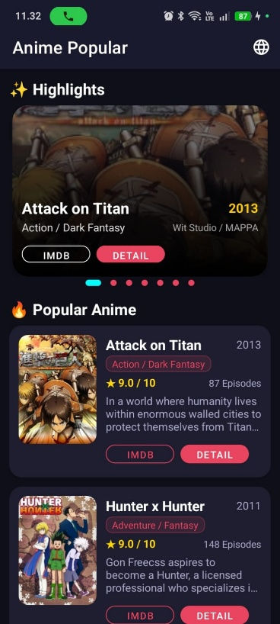
Gambar 1. Screenshot Hasil Jawaban Soal 1 XML
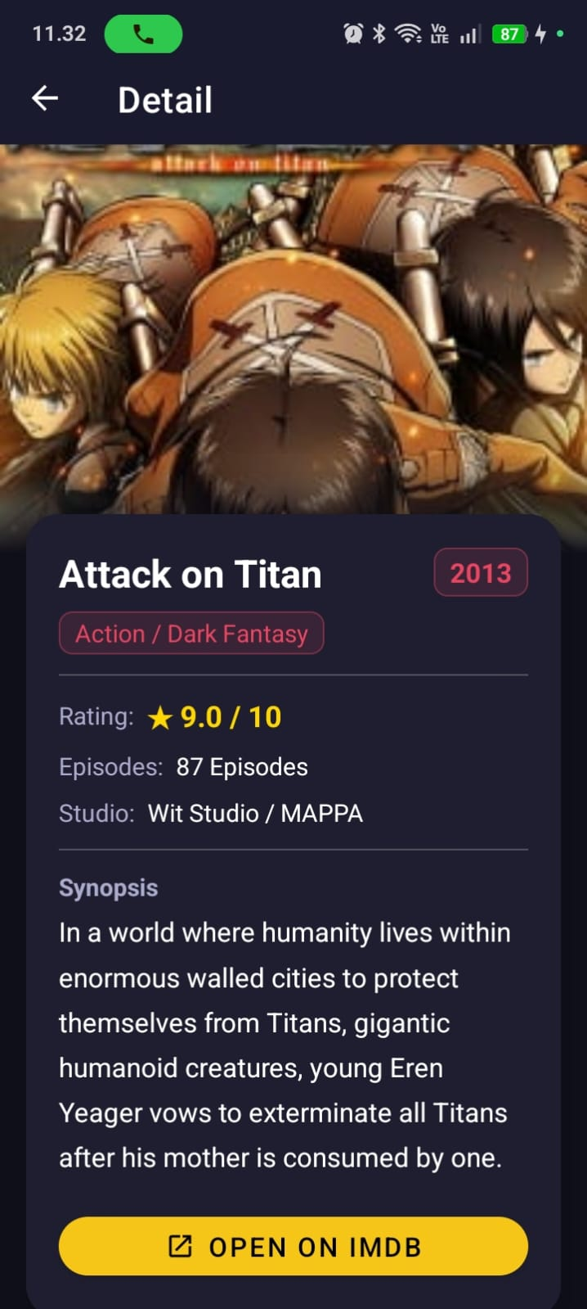
Gambar 2. Screenshot Hasil Jawaban Soal 1 XML
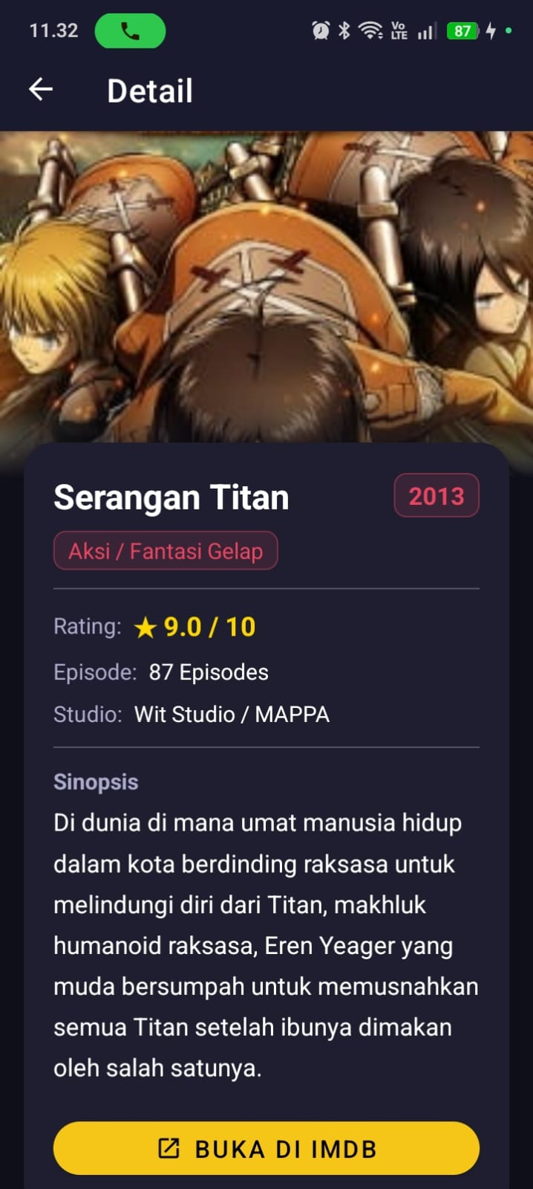
Gambar 3. Screenshot Hasil Jawaban Soal 1 XML
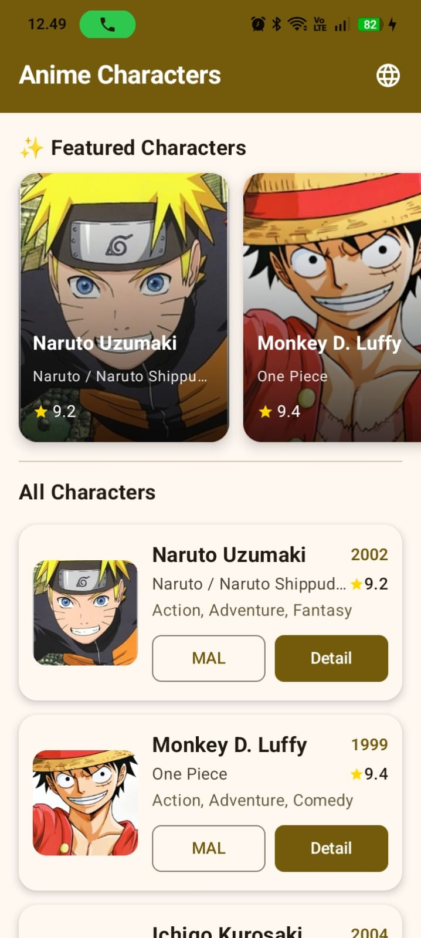
Gambar 4. Screenshot Hasil Jawaban Soal 1 Compose
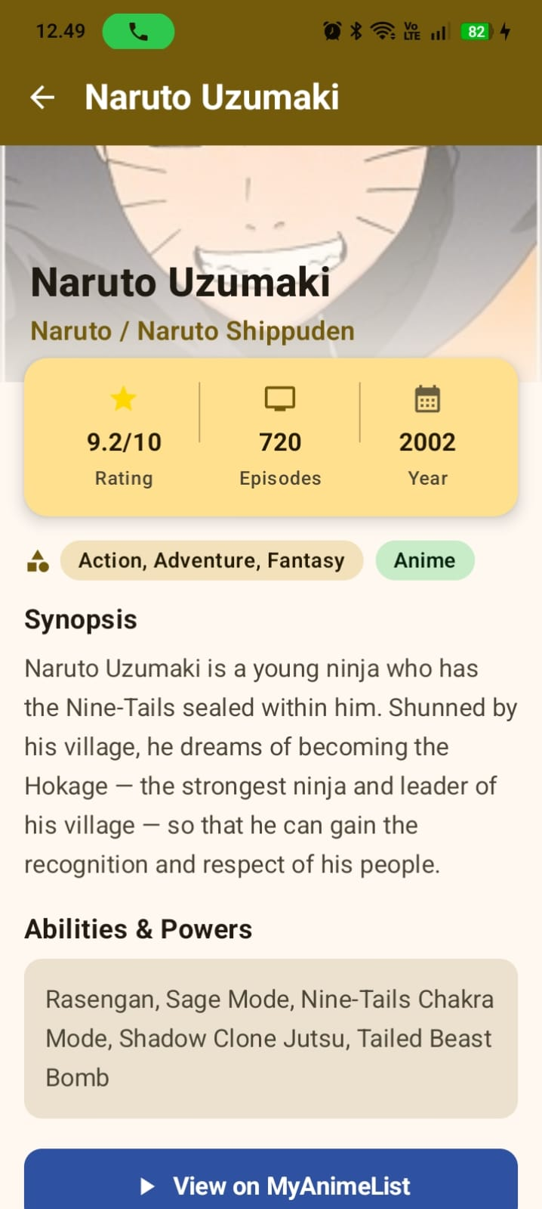
Gambar 5. Screenshot Hasil Jawaban Soal 1 Compose
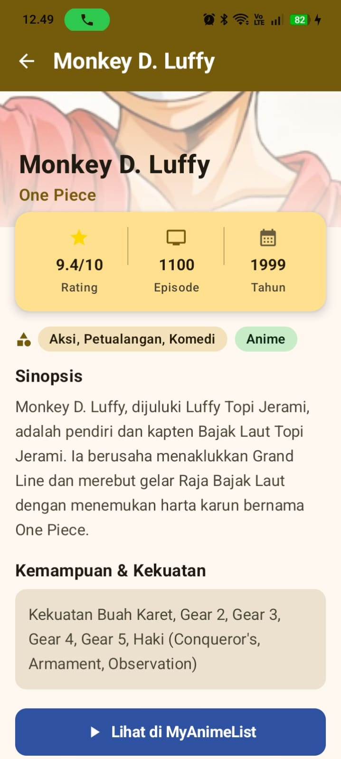
Gambar 6. Screenshot Hasil Jawaban Soal 1 Compose

PEMBAHASAN
MainActivity.kt Compose
File MainActivity.kt pada antarmuka Compose menandakan bahwa tampilan akan digambar sepenuhnya oleh mesin Compose melalui blok fungsi “setContent”. Di dalam file ini, program mengambil data preferensi bahasa pengguna yang tersimpan (Shared Preferences) dan menerapkan konfigurasi lokal secara terpusat untuk mendukung pergantian fitur multi-bahasa sebelum menyuntikkan tata letak awal “Surface” dan menginisiasi navigasi rute lewat “NavGraph” dengan bantuan “rememberNavController”.
AnimeViewModel.kt Compose
File AnimeViewModel.kt menerapkan pola arsitektur pengelolaan state (status data) reaktif agar informasi list tidak hilang seketika saat orientasi layar gawai diputar atau berubah. Dengan memanfaatkan fungsi “MutableStateFlow” dan “StateFlow” dari pustaka coroutines Kotlin, kelas ini bertanggung jawab sebagai wadah pengamat untuk menyimpan status indeks rotasi karakter (Carousel) serta memegang referensi daftar array pangkalan data anime yang nantinya dipantau dan digambar secara otomatis oleh komponen antarmuka.
AnimeData.kt Compose
File AnimeData.kt difungsikan oleh program sebagai modul repositori penyedia objek statis atau data rekaan murni (dummy) yang memuat informasi terkait entitas daftar anime secara spesifik. Di dalamnya, rincian daftar anime disajikan dalam pola cetak wujud "AnimeCharacter" di mana masing-masing nilainya ditautkan secara langsung menggunakan ID Resource String (seperti R.string.char1_name) untuk menyederhanakan mekanisme transisi pemutakhiran translasi multibahasa (Indonesia/Inggris), yang disandingkan dengan parameter penautan URL gambar ilustrasi.
AnimeCharacter.kt Compose
File AnimeCharacter.kt merupakan data class spesifik bawaan Kotlin yang dikhususkan sebagai cetak biru model pendefinisian atribut bagi satu objek karakter anime. Elemen-elemen penampung dalam kelas ini dirancang kuat untuk mengatur tipe variabel bawaan dari informasi inti, seperti atribut "id" yang berbentuk Integer, ID referensi teks bahasa untuk nama, rating dengan tipe pecahan (Float), dan juga nilai genre agar mudah diproses ulang di tiap penataan baris menu secara persisten.
NavGraph.kt Compose
File NavGraph.kt dioperasikan selaku pusat sistem kontrol lalu lintas perpindahan rute dan pergantian antar-layar memanfaatkan infrastruktur perpustakaan kerangka navigasi bawaan “NavHost”. Logika struktur di file ini menyusun rute tujuan destinasi layar secara runtut, meliputi pemetaan pembuatan rute ke ruang detail berbasis operan indeks argumen angka ID agar tepat mengekstrak objek tujuan ketika ditekan, serta mengakomodir rute transisi eksternal langsung menuju ruang pengaturan ganti bahasa aplikasi.
Screen.kt Compose
File Screen.kt menggunakan kelebihan konstruksi properti sealed class pada standar bahasa agar bisa mengunci dan merangkum ragam alamat string penamaan rute menjadi bagian statis yang aman dan tidak dapat diubah-ubah, di antaranya seperti “Home”, “Detail”, hingga “Language”. Tujuannya agar saat arsitektur layar membutuhkan pemanggilan di pengontrol NavGraph, program terhindar dari potensi kesalahan penghentian sistem yang konyol karena kekeliruan pengetikan (typo), terkhusus pada fungsionalitas rute mendetail yang melibatkan pembentukan string variabel lewat tambahan argumen.
MainActivity.kt XML
Dalam koridor pendekatan desain klasikal berbasis XML, MainActivity.kt berperan teguh menyokong struktur kerangka dasar Single-Activity yang membungkus semua tata letak transisi. Teknik "findViewById" diusangkan lalu digantikan dengan fungsional “ViewBinding” untuk mempertautkan tata letak dengan mudah, berlanjut menuju pembentukan sistem “NavHostFragment” guna menghubungkan manuver pergerakan fragmen yang berpadu dengan aksi kustom bilah pita (Toolbar) teratas serta merakit ulang pemuatan konfigurasi preferensi ragam penuturan bahasa bawaan secara periodik.
AnimeAdapter.kt XML
File AnimeAdapter.kt berfungsi penuh mencetak dan menggandakan skema barisan item RecyclerView tanpa batas dengan mengeksekusi kelas perpanjangan dari standar “ListAdapter” yang diperkuat kemampuan DiffCallback agar perbandingan dan pembaruan elemen baris tampak natural nan mulus tanpa perlu merender dari ulang. Memasuki fase “ViewHolder”, ia mentransformasi logika pembacaan variabel objek lalu menerjemahkannya untuk menyuntikkan data ke teks grafis sembari mendelegasikan pustaka tangguh (Glide) dalam merender URL jaring internet menjadi poster serta merekatkan event klik di tombol eksternal maupun internal navigasi.
AnimeRepository.kt XML
File AnimeRepository.kt adalah file terisolasi khusus wadah penyimpanan gudang data statis (dummy data) yang bertugas mereturn nilai kembalian kolektif untuk dikonsumsi. Tanpa memberatkan muatan tampilan visual, sistem pembentukan objek disusun mengandalkan wujud kelas data secara eksplisit dengan menyimpan masing-masing atributnya menjadi sepasang salinan, contohnya pada narasi sinopsis ("plotEn" dan "plotId") yang disematkan secara spesifik agar fragmen detail UI layer dengan mudah memilihnya berdasar logika pengaturan bahasa yang dicari.
AnimeItem.kt XML
File AnimeItem.kt hanya ditugaskan sebagai pondasi abstraksi dan wujud dari kerangka arsitektur struktur pangkalan objek dengan jenis data class. Modifikasi paling mendasar di file kerangka model ini adalah pembungkusan lewat alat dekorator khusus “@Parcelize” lalu mengadopsi pewarisan “Parcelable”, di mana tindakan fungsional ini krusial di Android agar mesin sanggup menggulung, memadatkan bita, hingga mengemas semua serpihan informasi anime utuh secara efisien via argumen SafeArgs tanpa kerusakan korupsi struktur saat menyeberang fragment layar.
HomeFragment.kt XML
File HomeFragment.kt menempati pos krusial berwujud presentasi wajah utama menu aplikasi bagi para pengakses yang dijalin dari hasil ikatan ViewBinding. Lewat intervensi pada fungsi bawaan sistem perputaran gawai, kelas mendeteksi orientasi gawai aktual untuk otomatis menerapkan tampilan deret linear memanjang (LinearLayoutManager) pada potret, atau susunan bertumpuk dua kolom via pembagian GridLayout pada layar mendatar, dan ditutup lewat pembentukan tautan pemanggil fitur Carousel hingga pengaturan delegasi klik implisit (intent URL) yang interaktif.
DetailFragment.kt XML
Pada file DetailFragment.kt, kendali presentasi layar berpusat di ruang penerimaan argumentasi di mana objek “Parcelable” disedot sepenuhnya melalui bantuan keping perantara. Mekanisme internal mencari tahu rujukan riwayat penyetelan Shared Preferences yang pernah diinisiasi untuk mengembalikan teks informasi yang tepat, mengatur pelabelan properti teks, dan menjahitnya kembali ke dalam elemen tampilan antarmuka beserta implementasi peluncur gambar instan ke wadah kanvas yang tersedia.
AnimeViewModel.kt XML
File AnimeViewModel.kt untuk perancangan variasi arsitektur XML memegang mandat menyuplai deretan variabel referensi pasif yang dikoleksi eksklusif dari pusat gudang statis (Repository). Menyatu di dalam kerangka kerja ViewModel, daftar tersebut diselimuti pembungkus sistem asinkronisasi yang menjembatani lapisan fragmen dan data layer agar program terbebas dari kesalahan cacat fatal karena kehilangan alur memori dan mencegah terhapusnya daftar item saat pengguna gawai menggulir atau mengubah proporsi fisik ukuran secara dinamis.
activity_main.xml
File activity_main.xml berfungsi selayaknya denah dasar rumah atau kerangka terluar untuk menampung lalu lalang komponen transisi fragment di kerangka sistem Single-Activity. Disusun hanya dengan kode penanda (XML) yang statis, antarmuka utamanya mengandalkan satu tag “NavHostFragment” yang melengkupi sebagian besar luas ruang layar dengan sisipan dekorasi bilah kepala di bagian paling pucuk (ActionBar) yang memastikan integrasi reaktif antara menu antarmuka dan panel layar di dalamnya.
item_anime.xml
File item_anime.xml diplot merujuk pada tata letak kardus bingkai dari komponen satuan terkecil per baris tampilan list aplikasi list tanpa gulir yang berulang-ulang. Agar terlihat kekinian ala rancangan sistem Material Design, komponen "CardView" membungkus struktur guna menghasilkan rekayasa pangkasan tepi lengkung (rounded corners), seraya menyusun kotak muatan bagi rupa poster, paragraf pendeskripsi identitas, hingganya peletakan sepasang susunan instrumen tombol yang mendistribusikan tanggapan klik.
fragment_home.xml
File fragment_home.xml merupakan kanvas sketsa statik perwujudan kombinasi instrumen ruang tatap muka interaktif pertama yang berpusat pada halaman Beranda utama. Desain menyematkan satu deret tag komponen fungsi Carousel mengusung “ViewPager2” bersanding penanda titik (dots indicator) di titik atas untuk disisipkan, sedangkan bidang bawah menampung ruang gulir “RecyclerView” memanjang secara proporsional supaya bisa memaparkan barisan komponen detail anime berjumlah banyak yang padu bersinkronasi dari tumpukan elemennya.
fragment_detail.xml
File fragment_detail.xml dibangun dengan menugasi area pinggiran antarmuka layar dengan komponen lentur pelindung guliran (NestedScrollView) demi memastikan rentetan rincian teks sinopsis naratif mendalam mampu dibaca hingga beres merespons usapan layar gawai pengguna. Sorotan pilar tampilan dibentangkan lewat kanvas visual poster utuh yang membentang disusul penyusunan bertumpuk untuk setiap properti statis keterangan label detail mulai judul hingga ulasan.

SOAL 2
Mengapa RecyclerView masih digunakan, padahal RecyclerView memiliki kode yang panjang dan bersifat boiler-plate, dibandingkan LazyColumn dengan kode yang lebih singkat?

PEMBAHASAN
Meskipun kehadiran LazyColumn pada Jetpack Compose menawarkan penulisan kode yang jauh lebih ringkas, RecyclerView berbasis XML tetap dipertahankan karena perannya yang sangat vital dalam memelihara aplikasi berskala besar (legacy). Banyak perusahaan dengan basis kode Android lama enggan melakukan migrasi total ke Compose karena proses refactoring menyeluruh akan memakan waktu yang lama, membutuhkan biaya besar, dan berisiko mengganggu stabilitas sistem yang sudah berjalan dengan baik. Oleh karena itu, penguasaan terhadap komponen lama ini tetap menjadi tuntutan industri yang tidak bisa dihindari oleh pengembang.
Di sisi lain, RecyclerView menawarkan tingkat kustomisasi yang lebih mendalam sekaligus menjadi sarana pembelajaran fondasi sistem Android yang esensial. Secara teknis, komponen ini memberikan kontrol penuh kepada pengembang untuk merancang animasi transisi yang rumit, tata letak asimetris, hingga jarak antar-item yang spesifik melalui manipulasi ItemAnimator, ItemDecoration, dan LayoutManager. Lebih jauh lagi, keterlibatan pola Adapter dan ViewHolder di dalamnya secara langsung melatih pengembang untuk menguasai mekanisme daur ulang memori perangkat secara efisien, yang merupakan keterampilan fundamental dalam mengoptimalkan performa antarmuka (UI) aplikasi seluler.

SOAL 3
Pada desain arsitektur kotlin, terdapat beberapa arsitektur dengan salah satunya adalah CLEAN ARCHITECTURE, menurut pendapat kalian, mengapa kita harus menerapkan arsitektur ini ketika membuat sebuah project?

PEMBAHASAN
Menurut saya, penerapkan Clean Architecture itu sangat penting. Apalagi untuk proyek aplikasi berskala besar. Dengan Clean Architecture, seperti sedang menyusun kode-kode tersebut ke dalam rak atau lapisannya masing-masing. Ada lapisan yang khusus mengurus data saja (Data Layer), logika aplikasinya (Domain Layer), dan tampilan antarmukanya (Presentation Layer). Karena setiap tugas dipisah-pisah seperti ini, nantinya kalau ada error, kita bisa langsung mencari letak kerusakannya di folder yang spesifik tanpa harus membongkar seluruh kode dari awal. Terlebih lagi, ini membuat proyek aplikasi kita bisa dikerjakan oleh beberapa orang sekaligus (teamwork) tanpa takut kode saling bertabrakan (bentrok), sehingga aplikasi jadi jauh lebih rapi, terstruktur, dan gampang dites (testable).

TAUTAN GIT

https://github.com/ERISCHA24/PRAKTIKUMMOBILE.git

